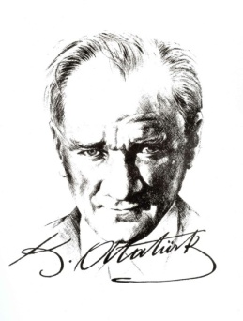

2019-2020 EĞİTİM ÖĞRETİM YILI …………………… ORTAOKULU 6.SINIF BİLİM UYGULAMALARI DERSİ I.DÖNEM I.YAZILI SINAVI
Adı-soyadı:
Sınıfı-No:6-

SORU =1)Şekile göre yanındaki soruları cevaplayınız.(HARFLERİ KULLANINIZ). (20 Puan)
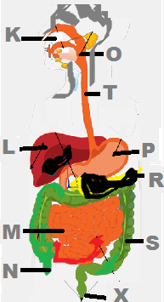
1-Bu sistemin adı =
2-Karaciğer ve pankreas =
3-Sindirim olayının olduğu organlar=
4-Kör bağırsak=
5-Karbonhidratların sindirime başladığı yer=

SORU =2)Şekile göre alttaki soruları cevaplayınız.(20 Puan)

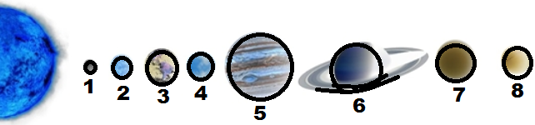

1-Neredeyse tamamı hidrojen ve helyum gazlarından oluşan Güneş; sisteminin ısı, ışık ve enerji kaynağıdır
2-Merkür gezegeninin uydusu yoktur, sisteminin en hızlı gezegenidir.
3-Mars, üzerindeki demir oksitten dolayı kızılımsı bir rengi vardır, bu yüzden “Kızıl Gezegen” de denir.
4- Jüpiter,Güneşe en yakın beşinci gezegendir.
5--Mars, bugüne kadar en çok uzay aracı gönderilen gezegendir.

SORU =3)Şekile göre yanındaki boşlukları doldurunuz.(20 Puan)
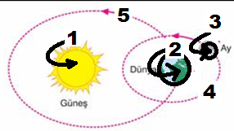
1=1 numaranın turu ……………gün sürer.
2=3 numaranın turu …………… gün sürer.
3=2 numaranın turu …………… gün sürer.
4=2 numaranın turu …………… saattir..
5=Bu olayda ay ın ………….çeşit hareketi vardır.

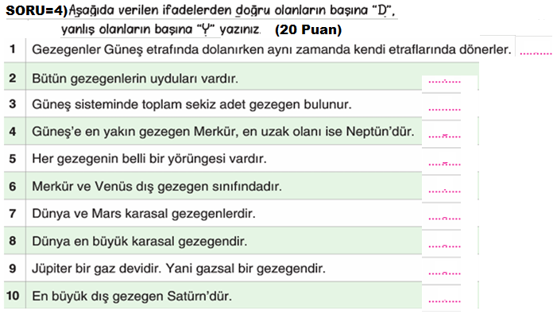
SORU =5)Aşağıdaki soruların doğru seçeneğini işaretleyiniz (20 Puan)

1=Aşağıda verilenlerden hangisi sadece uzun kemiklerde bulunur?
A) Kemik zarı B) Süngerimsi kemik doku C) Sert kemik doku D) Sarı kemik iliği

2=I. Kemiklerimizin gelişmesi için kalsiyum ve fosfor minerali içeren besinleri tüketmeliyiz.
II. Sıramızda ya da koltukta otururken dik oturmalıyız. III. Ağır yük taşımalıyız.
Yukarıdakilerden hangisi veya hangileri destek ve hareket sistemimizin sağlığı açısından yapabileceğimiz olumlu davranışlardandır?
A) Yalnız I B) Yalnız II C) I ve II D) I, II ve III

3=Aşağıda verilenlerden hangisi yanlıştır?
A) Kıkırdak, kemik kadar sert olmayan esnek bir dokudur.
B)Kalp kası, düz kaslar gibi isteğimiz dışında çalışır.
C) Düz kaslar, hızlı kasılır ve çabuk yorulur.
D) Kemiklerimiz cansız yapılarımızdır.

4=Aşağıda verilenlerden hangisi, kol ve bacakların hareket ettirilmesinde etkili değildir?
A) Kemikler B) Düz kaslar C) Çizgili kaslar D) Eklemler

5=Aşağıda verilen kemiklerden hangisi, gövde iskeletinde bulunmaz?
A) Uyluk kemiği B) Omur kemikleri C) Göğüs kemiği D) Kaburga kemikleri

BAŞARILAR
ORHAN BİNGÖL_KASIM-2019

2019-2020 EĞİTİM ÖĞRETİM YILI HASAN ŞADOĞLU ORTAOKULU 6.SINIF BİLİM UYGULAMALARI DERSİ I.DÖNEM I.YAZILI SINAVI
Adı-soyadı:
Sınıfı-No: 6 / CEVAP ANAHTARI

SORU =1)Şekile göre yanındaki soruları cevaplayınız.(HARFLERİ KULLANINIZ). (20 Puan)
1-Bu sistemin adı =SİNDİRİM SİSTEMİ
2-Karaciğer ve pankreas =L-R
3-Sindirim olayının olduğu organlar=K-P-M
4-Kör bağırsak=N
5-Karbonhidratların sindirime başladığı yer=K

SORU =2)Şekile göre alttaki soruları cevaplayınız.(20 Puan)

1-Neredeyse tamamı hidrojen ve helyum gazlarından oluşan GÜNEŞ; sisteminin ısı, ışık ve enerji kaynağıdır
2-MERKÜR gezegeninin uydusu yoktur, sisteminin en hızlı gezegenidir.
3-MARS, üzerindeki demir oksitten dolayı kızılımsı bir rengi vardır, bu yüzden “Kızıl Gezegen” de denir.
4- JÜPİTER,Güneşe en yakın beşinci gezegendir.
5--MARS, bugüne kadar en çok uzay aracı gönderilen gezegendir.

SORU =3)Şekile göre yanındaki boşlukları doldurunuz.(20 Puan)
1=1 numaranın turu …25…gün sürer.
2=3 numaranın turu …30… gün sürer.
3=2 numaranın turu …1… gün sürer.
4=2 numaranın turu …24… saattir..
5=Bu olayda ay ın …3….çeşit hareketi vardır.

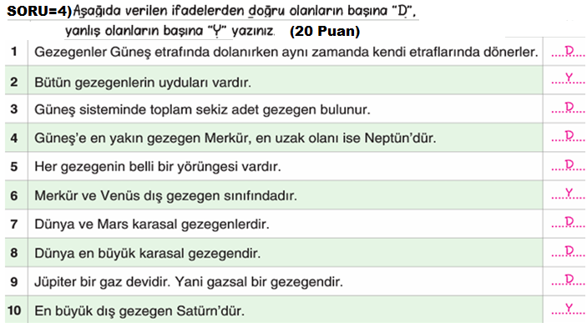

SORU =5)Aşağıdaki soruların doğru seçeneğini işaretleyiniz (20 Puan)

1=Aşağıda verilenlerden hangisi sadece uzun kemiklerde bulunur?
A) Kemik zarı B) Süngerimsi kemik doku C) Sert kemik doku D) Sarı kemik iliği

2=I. Kemiklerimizin gelişmesi için kalsiyum ve fosfor minerali içeren besinleri tüketmeliyiz.
II. Sıramızda ya da koltukta otururken dik oturmalıyız. III. Ağır yük taşımalıyız.
Yukarıdakilerden hangisi veya hangileri destek ve hareket sistemimizin sağlığı açısından yapabileceğimiz olumlu davranışlardandır?
A) Yalnız I B) Yalnız II C) I ve II D) I, II ve III

3=Aşağıda verilenlerden hangisi yanlıştır?
A) Kıkırdak, kemik kadar sert olmayan esnek bir dokudur.
B)Kalp kası, düz kaslar gibi isteğimiz dışında çalışır.
C) Düz kaslar, hızlı kasılır ve çabuk yorulur.
D) Kemiklerimiz cansız yapılarımızdır.

4=Aşağıda verilenlerden hangisi, kol ve bacakların hareket ettirilmesinde etkili değildir?
A) Kemikler B) Düz kaslar C) Çizgili kaslar D) Eklemler

5=Aşağıda verilen kemiklerden hangisi, gövde iskeletinde bulunmaz?
A) Uyluk kemiği B) Omur kemikleri C) Göğüs kemiği D) Kaburga kemikleri

BAŞARILAR

Daha fazla yazılı sorusu ve evraka https://www.facebook.com/groups/fenkurdu

